1 июня 2026 год. День первый
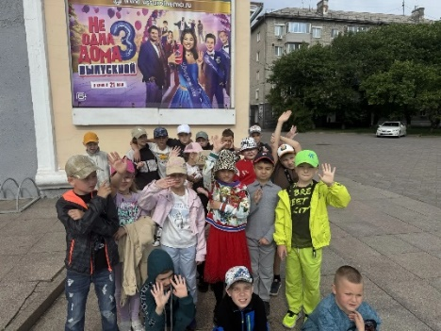
Мы встречаем праздник лета,
Праздник солнца, праздник света!
В лагерь к нам спешат друзья!
Вместе мы - одна семья!
Спешите в наш лагерь весёлой гурьбой,
Улыбку и песню возьмите с собой!

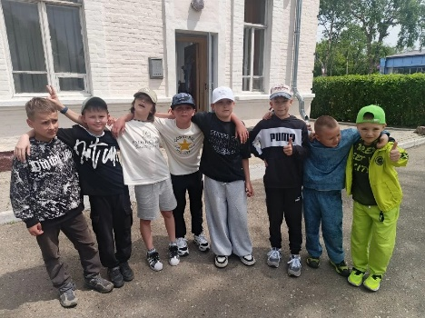
Рады сообщить, что пришкольный лагерь "Веселинка" начал свою работу. Состоялось торжественное открытие лагеря. Ребят разделили по отрядам, познакомили с воспитателями, провели вводный инструктаж по ТБ во время летних каникул.
​
В первый день лагеря дети посетили кинотеатр «Россия», где посмотрели замечательный мультфильм «Богатыри».

Музыкальный работник подготовила и провела
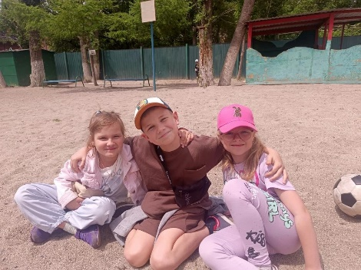
интерактивную игру «Угадай мелодию», победителем которой стала Машанова Ксения.

Во второй половине дня прошло развлекательное мероприятие от праздничного агенства «Банан- Бананыч» «В кругу друзей».
​
Это только начало, а впереди у ребят ещё столько увлекательных мероприятий, конкурсов и интересных встреч.
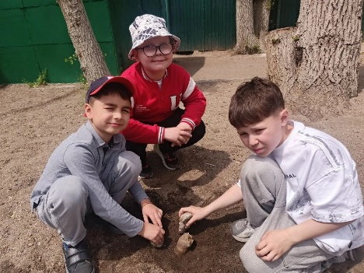
​
Хорошее настроение, буря положительных эмоций, удовольствие обеспечены всем ребятам.

